**DÍA INTERNACIONAL DEL TRABAJADOR CON UN EMOTIVO ALMUERZO EN HONOR A TODOS LOS COLABORADORES DE LA INSTITUCIÓN**



**BOLETIN DE MAYO 2025**

La Corporación de Acueducto y Alcantarillado de La Romana (COAAROM) celebró este viernes el Día Internacional del Trabajador con un emotivo almuerzo en honor a todos los colaboradores de la institución, reconociendo su dedicación y esfuerzo diario al servicio de la comunidad romanense.

El acto, realizado en un ambiente de camaradería y entusiasmo, reunió a empleados de todas las áreas, quienes disfrutaron de un almuerzo especial y palabras de agradecimiento por parte de las autoridades institucionales.

Durante el evento, el Director General de COAAROM, el Ingeniero Dolores Núñez, aprovechó la ocasión para compartir importantes noticias con el personal.

La celebración reafirma el compromiso de COAAROM con el bienestar de su equipo y con la construcción de un clima laboral positivo, motivador y digno para todos.

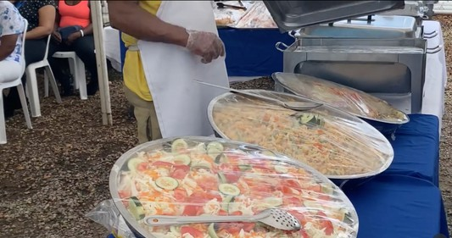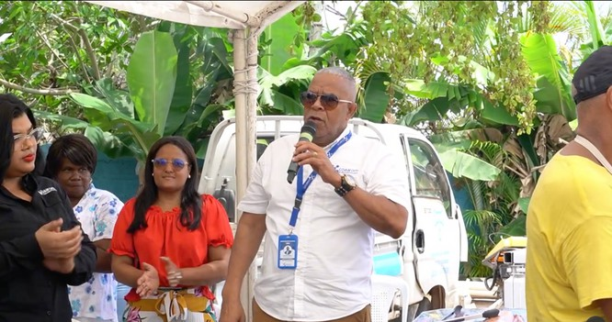

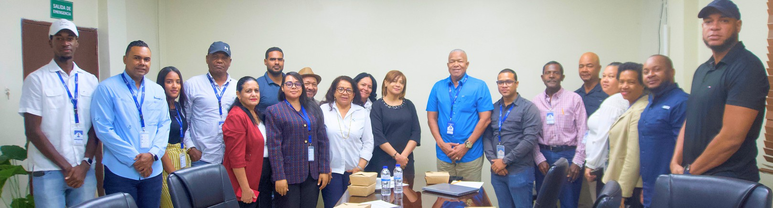**La Corporación del Acueducto y Alcantarillado de La Romana (COAAROM), representada por su Director General, Ing. Dolores Núñez, participó en una reunión de seguimiento a los avances en la implementación de las Normas Básicas de Control Interno (NOBACI), organizada por la Contraloría General de la República Dominicana.**

El tema central del encuentro fue la metodología orientada a la actualización de las NOBACI, destacando los elementos clave del control interno, su estructura, el plan de acción, así como la matriz de autoevaluación y seguimiento.

La exposición principal estuvo a cargo de la Licda. Reina Germosén, enlace de la Contraloría General de la República Dominicana. En representación de COAAROM participaron, además del Director General, la Directora Administrativa y Financiera, Licda. Dominga Güilamo, encargados departamentales y otros colaboradores.

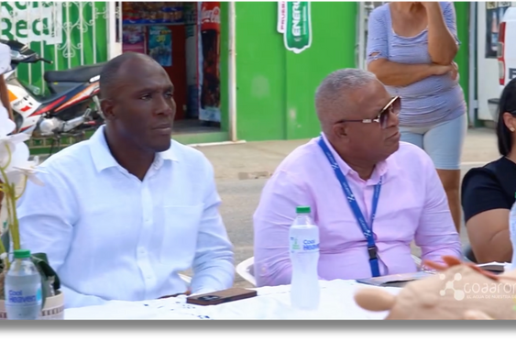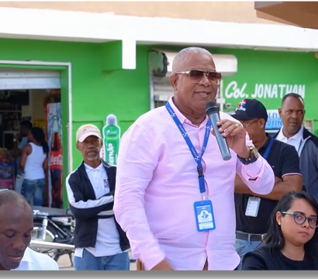

Comprometidos con el bienestar de la comunidad y la mejora del servicio de agua potable, nuestro director general, Ing. Dolores Núñez, sostuvo una reunión con la Junta de Vecinos Árbol de Vida, del sector San Andrés, en el municipio de Villa Hermosa.

Este encuentro tuvo como objetivo escuchar de primera mano las inquietudes de los residentes y buscar soluciones conjuntas a las problemáticas que afectan el servicio de agua en la zona. El Ing. Núñez reafirmó el compromiso de la institución con una gestión cercana, transparente y orientada a resultados que impacten positivamente en la calidad de vida de la población.

Durante el encuentro, Núñez estuvo acompañado por el alcalde del municipio, Eduardo Familia (Kikilo), así como por una representación de la COAAROM, con quienes también se abordaron diversos temas con miras a establecer soluciones efectivas y sostenibles a las problemáticas que afectan el servicio de agua en la comunidad.

**INSTALACION DE UN NUEVO TRANSFORMADOR EN GUAYMATE**



El equipo técnico del Departamento de Electromecánica de COAAROM instaló un nuevo transformador y reactivó la estación de bombeo del municipio de Guaymate, la cual se encontraba fuera de servicio debido a fallos eléctricos.

Concluidos los trabajos, se inició de inmediato el bombeo de agua hacia la comunidad, restableciendo el servicio con normalidad.

Nuestro director general, Ing. Dolores Núñez, agradece a los munícipes su comprensión, paciencia y colaboración durante el tiempo que duró la interrupción.

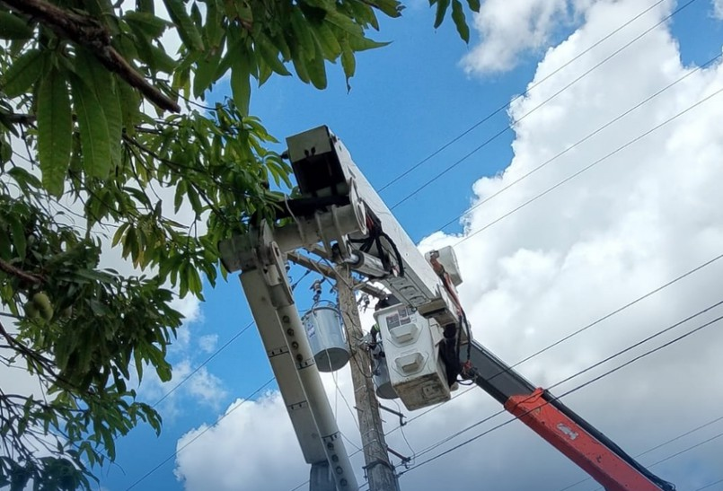

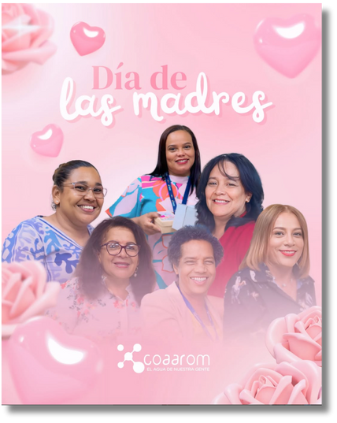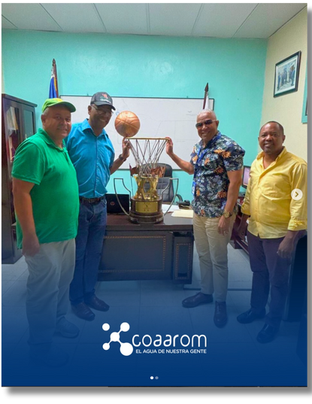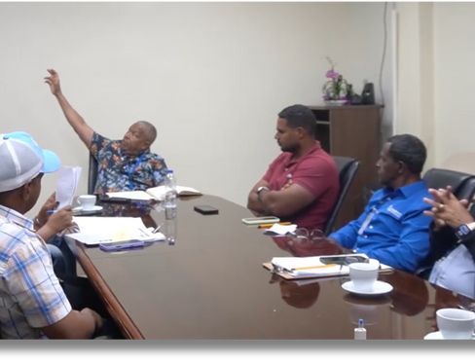

Este 25 de Mayo celebramos el día de las madres dominicanas. Celebramos su fuerza, su amor incondicional y la magia cotidiana con la que transforman cada día.



Nuestro Director General, Ing. Dolores Núñez, recibió en su despacho a representantes del Club Deportivo Virgilio Castillo “Chola”, quienes presentaron el trofeo conquistado en su más reciente participación deportiva.

Núñez felicitó al club por su destacada actuación y reafirmó su compromiso con el impulso al deporte local, expresando su firme apoyo a los atletas romanenses y su disposición a seguir construyendo juntos una cultura de éxito y superación a través del deporte.

Nuestro Director General, Ing. Dolores Núñez, sostuvo una importante reunión de seguimiento a los proyectos estratégicos que lleva a cabo la institución, con el objetivo de fortalecer y garantizar la eficiencia del servicio de agua en la provincia de La Romana.

Esta jornada forma parte del compromiso permanente con la mejora continua y la implementación de acciones que aseguren un suministro de agua potable confiable y de calidad para la población.💧